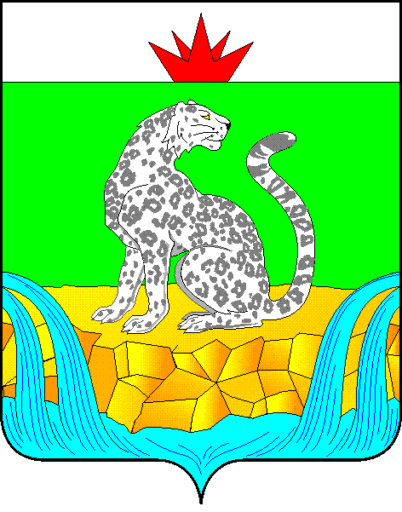

**КРАСНОЯРСКИЙ КРАЙ**

**ШУШЕНСКИЙ РАЙОННЫЙ СОВЕТ ДЕПУТАТОВ**

**Р Е Ш Е Н И Е**

__________2024 пгт Шушенское №________

О внесении изменений и дополнений в Устав Шушенского района Красноярского края

В целях приведения Устава Шушенского района Красноярского края в соответствие с требованиями Федерального закона от 06.10.2003 № 131-ФЗ «Об общих принципах организации местного самоуправления в Российской Федерации», руководствуясь статьями 18, 26, 30 Устава Шушенского района Красноярского края, Шушенский районный Совет депутатов

РЕШИЛ:

1. Внести в Устав Шушенского района Красноярского края (в редакции решений от 29.06.2012 № 280-17/н, от 15.11.2013 № 434-31/н, от 28.04.2015 № 592-47/н, от 26.08.2016 № 87-вн/н, от 22.12.2017 № 215-вн/н, от 29.06.2018 № 274-вн/н, 26.03.2019 № 355-вн/н, 20.12.2019 № 418-40/н, 12.11.2021 № 117-11/н, от 19.08.2023 № 208-20/н, от 19.05.2023 № 297-27/н, от 01.12.2023  
 № 350-33/н) следующие изменения:

1.1. пункт 7 статьи 4 изложить в редакции:

«7. Муниципальные нормативные правовые акты, затрагивающие права, свободы и обязанности человека и гражданина, муниципальные нормативные правовые акты, устанавливающие правовой статус организаций, учредителем которых выступает муниципальное образование, а также соглашения, заключаемые между органами местного самоуправления, вступают в силу после их официального обнародования, в порядке, предусмотренном пунктом8 настоящей статьи.»;

1.2. статью 4 дополнить пунктом 8 следующего содержания:

«8. Официальным обнародованием (официальным опубликованием) муниципальных правовых актов, в том числе соглашений, заключенных между органами местного самоуправления, считается первая публикация полного текста в газете «Ведомости» Шушенского района, в течение 10 дней со дня подписания, если иное не предусмотрено самим актом, настоящим Уставом или действующим законодательством.

Дополнительным источником обнародования муниципального нормативного правового акта, а также соглашения, заключаемого между органами местного самоуправления, является доведение его полного текста до жителей Шушенского района посредством:

- размещения на информационных стендах муниципального образования Шушенский район, расположенных по адресу: пгт Шушенское ул. Ленина 64 ( в здании администрации Шушенского района), пгт Шушенское 2 микрорайон, дом 19; пгт Шушенское ул.Первомайская, дом 1; пгт Шушенское улица Новая, 1; пгт Шушенское улица Полукольцевая, 8.

- размещения на официальном сайте органов местного самоуправления Шушенского района в сети Интернет https://arshush.gosuslugi.ru»;

1.3.подпункт 10 пункта 1 статьи 6 дополнить словами «, в том числе организация и проведение в соответствии с законодательством в области охраны окружающей среды общественных обсуждений планируемой хозяйственной и иной деятельности на территории соответствующего муниципального района;»;

1.4. в подпункте 24 пункта 1 статьи 6 слова: «создание, развитие и обеспечение охраны лечебно-оздоровительных местностей и курортов местного значения на территории муниципального района, а также» исключить;

1.5. подпункт 29 пункта 1статьи 6 изложить в следующей редакции:

«29) организация и осуществление мероприятий межпоселенческого характера по работе с детьми и молодежью, участие в реализации молодежной политики, разработка и реализация мер по обеспечению и защите прав и законных интересов молодежи, разработка и реализация муниципальных программ по основным направлениям реализации молодежной политики, организация и осуществление мониторинга реализации молодежной политики;»;

1.6. подпункт 30 пункта 1 статьи 6 дополнить словами «, а также правил использования водных объектов для рекреационных целей;»;

1.7. пункт 4 статьи 21 изложить в следующей редакции:

«4. Муниципальные нормативные правовые акты, затрагивающие права, свободы и обязанности человека и гражданина, муниципальные нормативные правовые акты, устанавливающие правовой статус организаций, учредителем которых выступает муниципальное образование, а также соглашения, заключаемые между органами местного самоуправления, вступают в силу после их официального обнародования.»;

1.8. пункт 7 статьи 30 изложить в следующей редакции:

«7.  Муниципальные нормативные правовые акты, затрагивающие права, свободы и обязанности человека и гражданина, муниципальные нормативные правовые акты, устанавливающие правовой статус организаций, учредителем которых выступает муниципальное образование, а также соглашения, заключаемые между органами местного самоуправления, вступают в силу после их официального обнародования.»;

1.9. в пункте 1 статьи 45 слово «шести» заменить словом «пяти»;

1.10. в пункте 3 статьи 45 слова «шесть лет» заменить словами «пять лет», слова «четыре процента» заменить словами «пять процентов».

2. Настоящее решение «О внесении изменений и дополнений в Устав Шушенского района Красноярского края» подлежит официальному опубликованию в газете «Ведомости» Шушенского района после его государственной регистрации и вступает в силу после его официального опубликования, за исключением положений, для которых установлены иные сроки вступления их в силу.

Подпункты 1.3, 1.4 пункта 1 вступают в силу с 1 сентября 2024 года.

3. Контроль за исполнением настоящего решения возложить на постоянную комиссию по законности, правопорядку, защите прав граждан, местному самоуправлению.

Председатель Шушенского Глава Шушенского района

районного Совета депутатов

____________ А.Г. Керзик ________ Д.В. Джигренюк